113年9月23日餐點照片
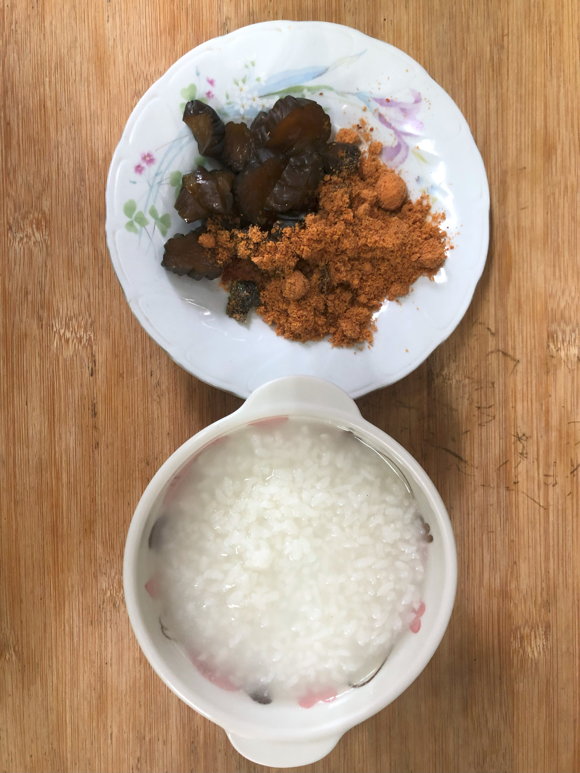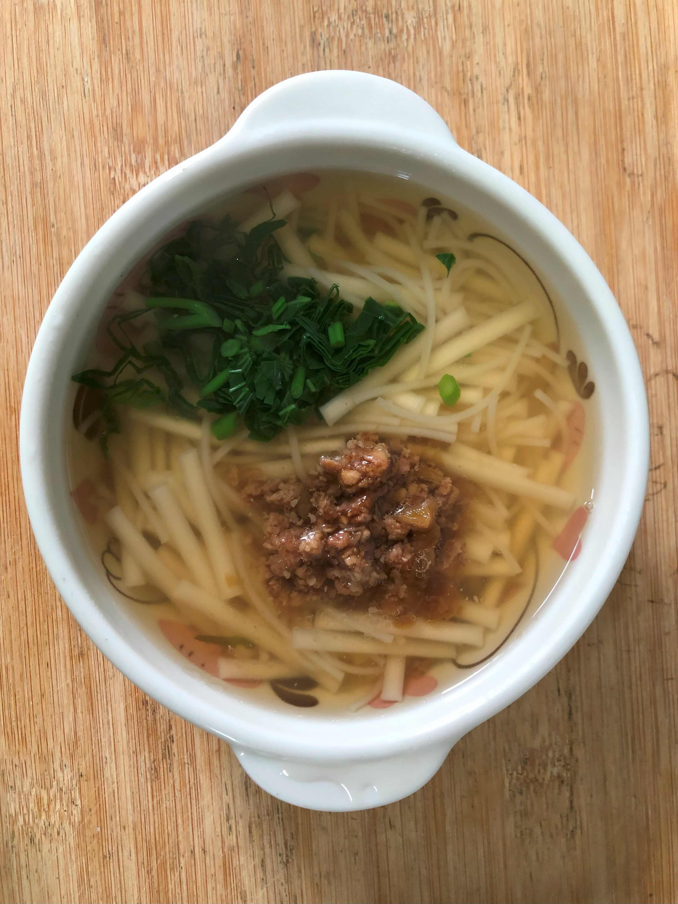
早餐(清粥小菜) 下午點心(香菇素羹麵)
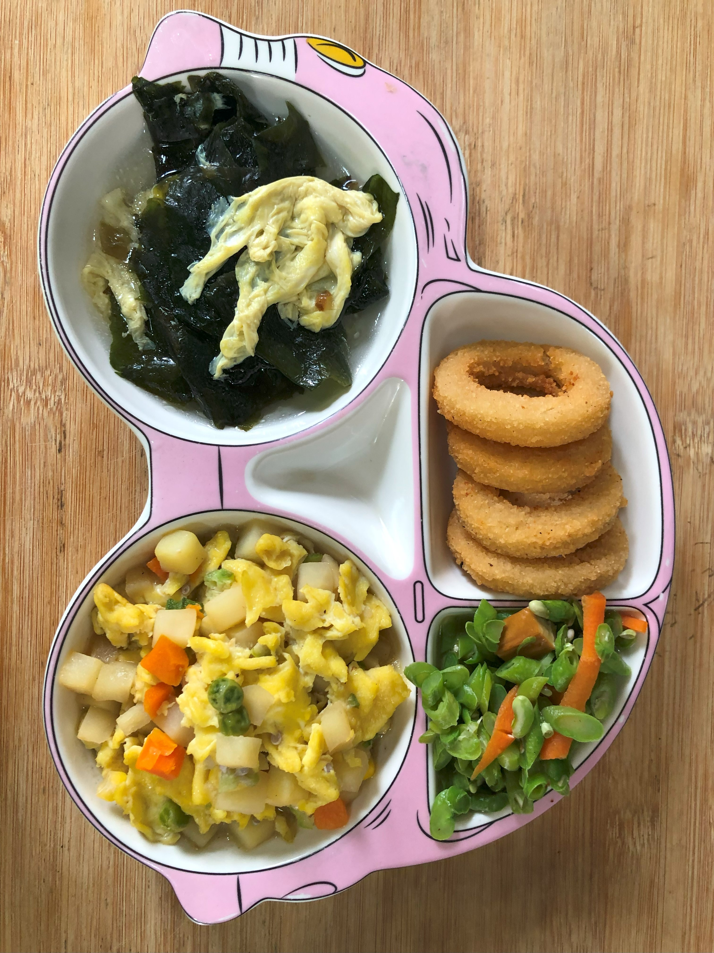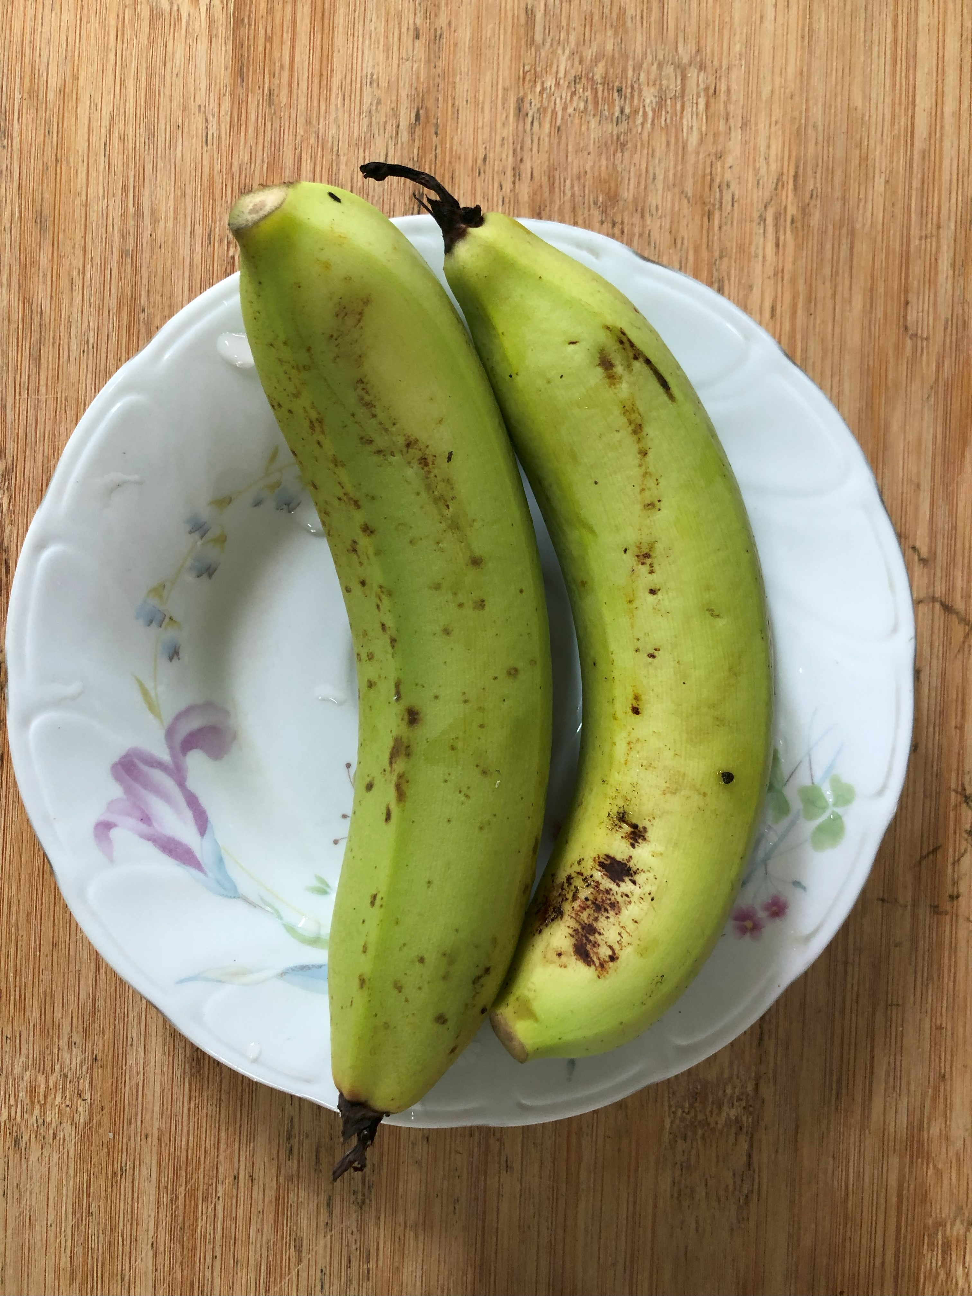
午餐(洋芋炒蛋、洋蔥圈、炒豇豆、紫菜蛋花湯、香蕉)

